**Wykresy przemieszczania się rejestrowane cyfrowo**

Wyobraź sobie, że stoisz przed czujnikiem, który mierzy odległość od niego w zadanym czasie. Poruszasz się przed czujnikiem. Twój ruch jest reprezentowany jako wykres w układzie współrzędnych.

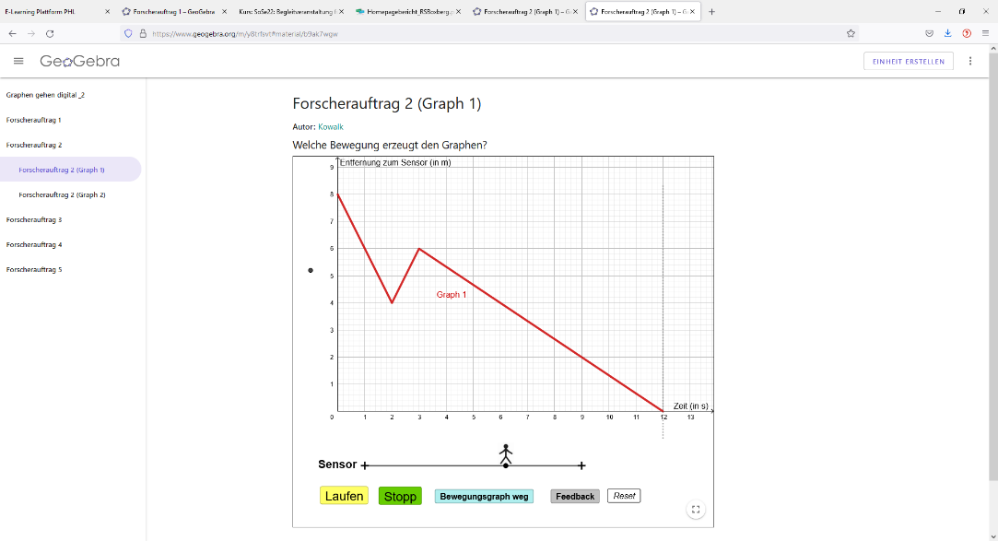

chodzenie przed czujnikiem Wykresy chodzenia w GeoGebra

Dzisiaj dowiesz się, jak tworzyć różne wykresy, wykorzystując ruchy swojego ciała. Dowiesz się, w jaki sposób wykresy i ruchy są ze sobą powiązane i jak opisać ten związek.

Zeskanuj kod QR i otwórz *cyfrowo aplet Wykresy spacerowania [Walking graphs PL]* :

https://www.geogebra.org/m/kpe8wpj9

Wykonaj zadania badawcze w określonej kolejności i zapisz wyniki.

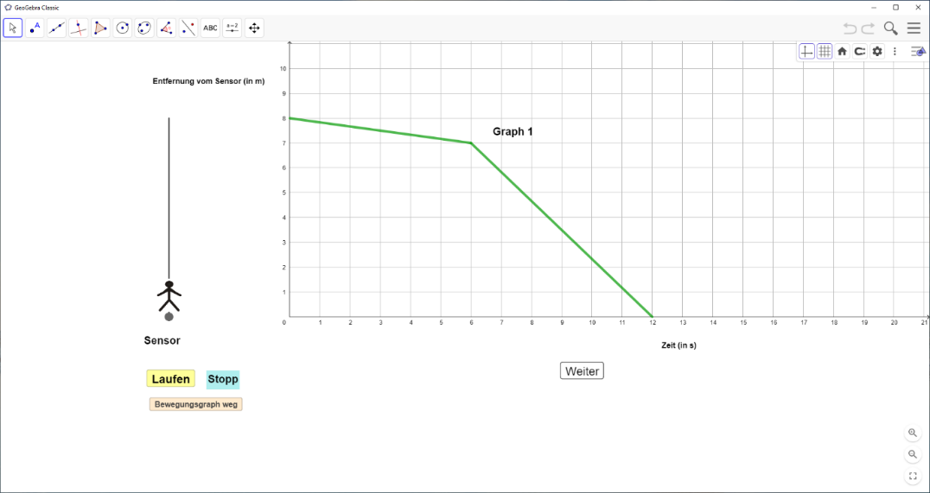

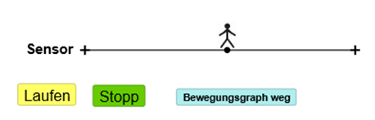Krótkie wyjaśnienie: To Ty:

Możesz zmienić położenie punktu na wykresie przesuwając palcem ikonę na linii. Naciskając żółty przycisk (spacer/stop) włączasz lub zatrzymujesz rejestrację wykresu swojego ruchu.

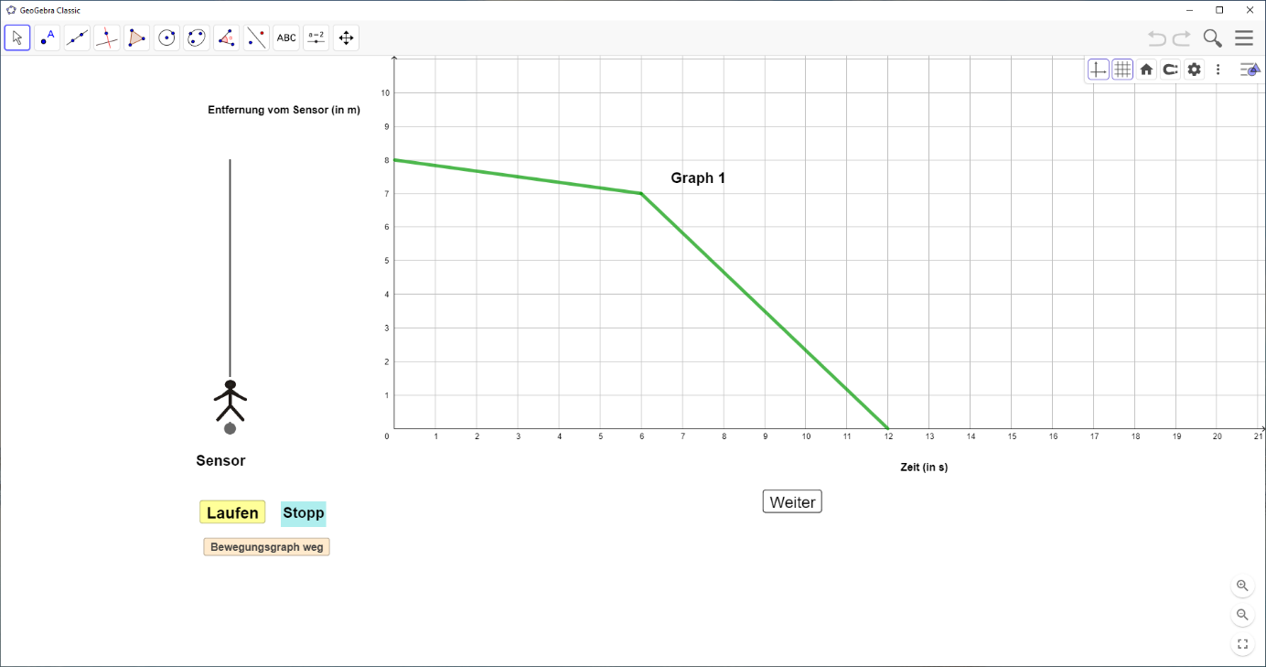**Zadanie badawcze 1:** Jaki wykres tworzą różne rodzaje ruchu?

1. Otwórz zadanie badawcze nr 1 w GeoGebra. Dotknij punktu i wykonaj ruch opisany na poniższych kartach. Następnie naszkicuj utworzony wykres w drugiej kolumnie.
2. Znajdź i zapisz odpowiedni opis każdego wykresu w prawej kolumnie: *„wykres rośnie równomiernie”; „wykres maleje równomiernie”; „wykres najpierw rośnie powoli, potem coraz szybciej”; „wykres rośnie i maleje”; wykres jest równoległy do osi czasu”.*

② Zaczynam przed czujnikiem.   
**Powoli i jednostajnie** oddalam się od czujnika.

|  |  |  |
| --- | --- | --- |
| **Ruch** | 1. **Wykres** | 1. **Opis wykresu** |
|  |  |  |
| ① Zaczynam **daleko od czujnika**. Poruszam się **powoli i rjednostajnie** w kierunku czujnika. | Odległość od czujnika  czas  Odległość od czujnika  czas |  |
|  |  | Opio  s |
|  |  |  |
| ③ Zaczynam przed czujnikiem. Oddalam się od czujnika **coraz szybciej**. | Odległość od czujnika  czas |  |

|  |  |  |
| --- | --- | --- |
| **Ruch** | **Wykres** | **Opis wykresu** |
|  |  |  |
|  | Odległość od czujnika  czas | *Wykres najpierw pokrywa się z osią x. Po 5 sekundach wykres wznosi się równomiernie i szybko.* |
|  |  |  |
|  | Odległość od czujnika  czas  5 |  |

1. Wypełnij puste komórki.

**Zadanie badawcze 2:** Jaki ruch utworzył określony fragment wykresu?

1. Otwórz zadanie badawcze 2 (wykres 1) w GeoGebra. Przejdź się po podanym wykresie i zwróć uwagę na swój ruch. Opisz swój ruch w 4 zdaniach.

**Wykres 1**

|  |  |
| --- | --- |
| ① |  |
| ② |  |
| *③* |  |
| ④ |  |

1. Otwarte zadanie badawcze 2 (wykres 2). Wykonaj to samo zadanie, co w przypadku wykresu 1.

**Wykres 2**

|  |  |
| --- | --- |
| ① |  |
| ② |  |
| *③* |  |
| ④ |  |

**Zadanie badawcze 3:** Jak wygląda wykres?

1. Otwórz zadanie badawcze 3 (wykres 1) w GeoGebra. Obserwuj ruch tej osoby. Jaki wykres tworzy ten ruch? Najpierw narysuj wykres na czerwono, a następnie sprawdź rozwiązanie.

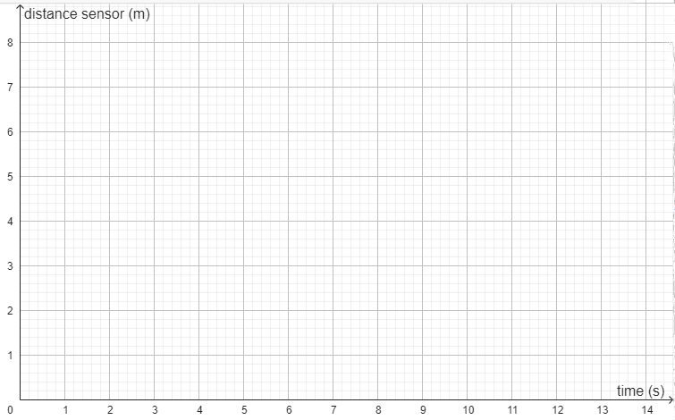

1. Otwórz zadanie badawcze 3 (wykres 2) w GeoGebra. Wykonaj to samo zadanie co w części a). Narysuj wykres na niebiesko.
2. Wypełnij puste przestrzenie za pomocą następujących terminów*: bardziej płaski, bardziej stromy, podnosi się, równolegle, pionowo, opada.* (Dwa terminy pozostają nieużywane.)

① Im szybciej się poruszasz, tym __________ jest wykres.

② Kiedy się zatrzymasz, wykres jest ______ względem osi x.

③ Jeśli odsuniesz się od czujnika, wykres ______________.

④ Jeśli zbliżysz się do czujnika, wykres ________________.

1. Czy możesz wyjaśnić stwierdzenie ① ? Dlaczego tak się dzieje?

**Zadanie badawcze 4:** Jakie wykresy przedstawiają sytuacje niemożliwe do realizacji? (bez GeoGebry)

1. Narysuj jak najwięcej wykresów, które przedstawiają sytuacje, których nie da się zrealizować w praktyce poruszając się.

Odległość od czujnika

czas

1. Podaj powód, dla którego nie można „przejść po tych wykresach”.